Alueprofiili Utajärvi (Kunnat)
Diakin karttasovellus 2023-03-01 23:19:09
Tämä asiakirja on tuotettu automaattisesti Diakin karttasovelluksen avulla 2023-03-01 23:19:09. Asiakirjan tiedot perustuvat THL:n Sotkanet-indikaattoripalvelun tietoihin, joihin on yhdistetty Tilastokeskuksen tilasto- ja paikkatietoaineistoja. Tarkempaa tieto indikaattoreista ja metodologiasta löydät sovelluksen Lisätietoja-osiosta.
Alueprofiili sisältää aina kaikkien osoittimien tiedot sekä valitulta alueelta että alueen rajanaapureista. Lisäksi alueprofiilissa esitetään kunkin osoittimen korkein ja matalin arvo. Tiedot esitetään taulukkoina, karttakuvioina sekä aikasarjakuvioina, joista näkee kunkin osoittimen kehityksen 2010-luvulla sekä valitulla alueella että sen naapureissa. Raportin lopussa on tiedot pienituloisuudesta ja työttömyydestä kaikilta alueen postinumeroalueilta.
Tässä raportissa tarkastellaan tasolla Kunnat aluetta Utajärvi. Lisäksi tarkastelussa ovat rajanaapurit: Muhos, Oulu, Pudasjärvi, Puolanka, Vaala ja Utajärvi.
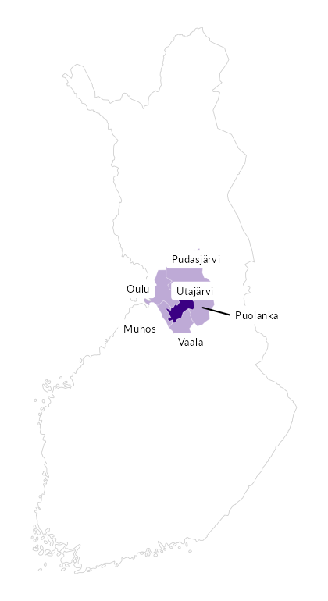

Summamuuttujat
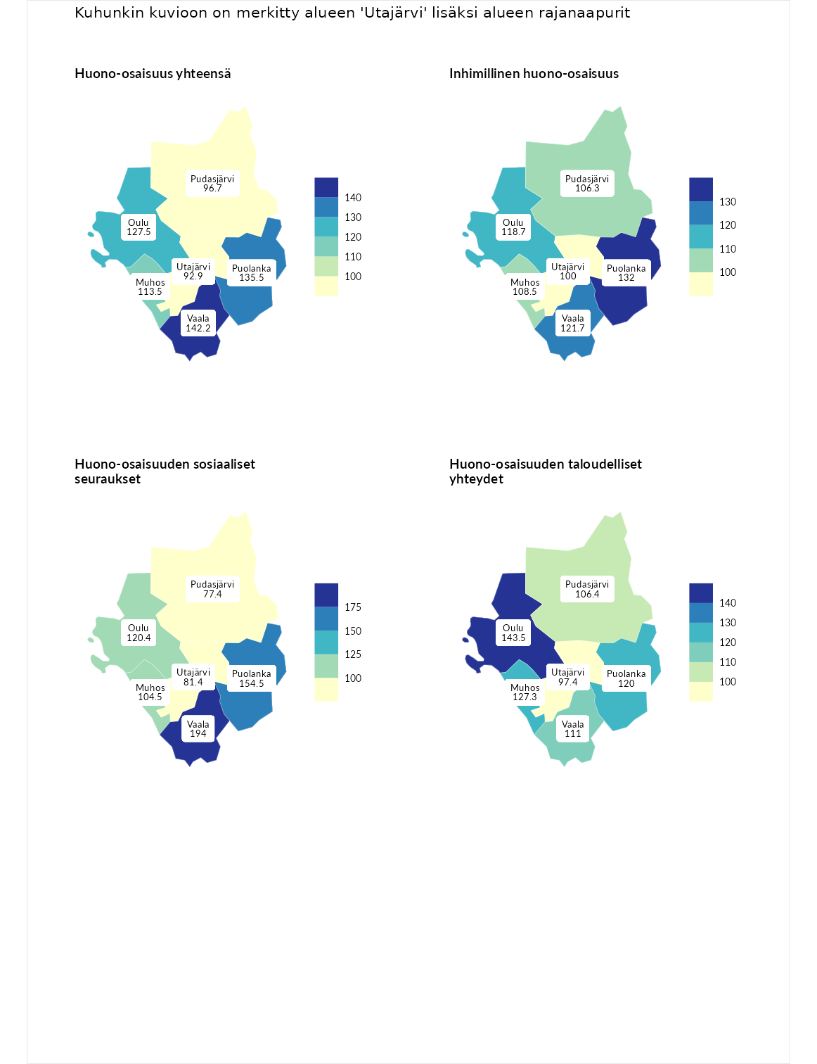

Huono-osaisuus yhteensä
aluenimi | arvo | asema
Tuusniemi (korkein arvo) | 187.5 | 1
Vaala (naapuri) | 142.2 | 26
Puolanka (naapuri) | 135.5 | 36
Oulu (naapuri) | 127.5 | 57
Muhos (naapuri) | 113.5 | 103
Pudasjärvi (naapuri) | 96.7 | 165
Utajärvi (valittu) | 92.9 | 182
Luoto (matalin arvo) | 31.7 | 293

Inhimillinen huono-osaisuus
aluenimi | arvo | asema
Lahti (korkein arvo) | 189.7 | 1
Puolanka (naapuri) | 132.0 | 44
Vaala (naapuri) | 121.7 | 69
Oulu (naapuri) | 118.7 | 79
Muhos (naapuri) | 108.5 | 115
Pudasjärvi (naapuri) | 106.3 | 124
Utajärvi (valittu) | 100.0 | 139
Luoto (matalin arvo) | 37.9 | 293

Huono-osaisuuden sosiaaliset seuraukset
aluenimi | arvo | asema
Tuusniemi (korkein arvo) | 217.9 | 1
Vaala (naapuri) | 194.0 | 3
Puolanka (naapuri) | 154.5 | 14
Oulu (naapuri) | 120.4 | 78
Muhos (naapuri) | 104.5 | 133
Utajärvi (valittu) | 81.4 | 214
Pudasjärvi (naapuri) | 77.4 | 226
Luoto (matalin arvo) | 28.1 | 293

Huono-osaisuuden taloudelliset yhteydet
aluenimi | arvo | asema
Merikarvia (korkein arvo) | 272.5 | 1
Oulu (naapuri) | 143.5 | 42
Muhos (naapuri) | 127.3 | 76
Puolanka (naapuri) | 120.0 | 95
Vaala (naapuri) | 111.0 | 122
Pudasjärvi (naapuri) | 106.4 | 140
Utajärvi (valittu) | 97.4 | 170
Luoto (matalin arvo) | 29.0 | 293
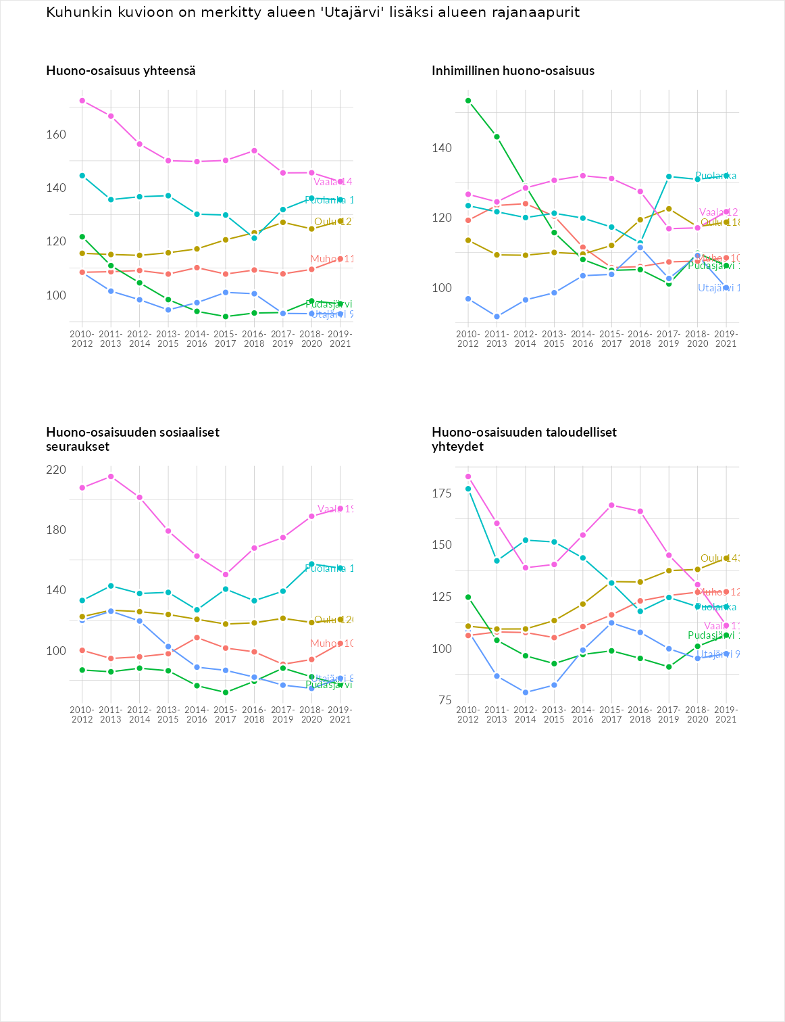

Inhimillinen huono-osaisuus
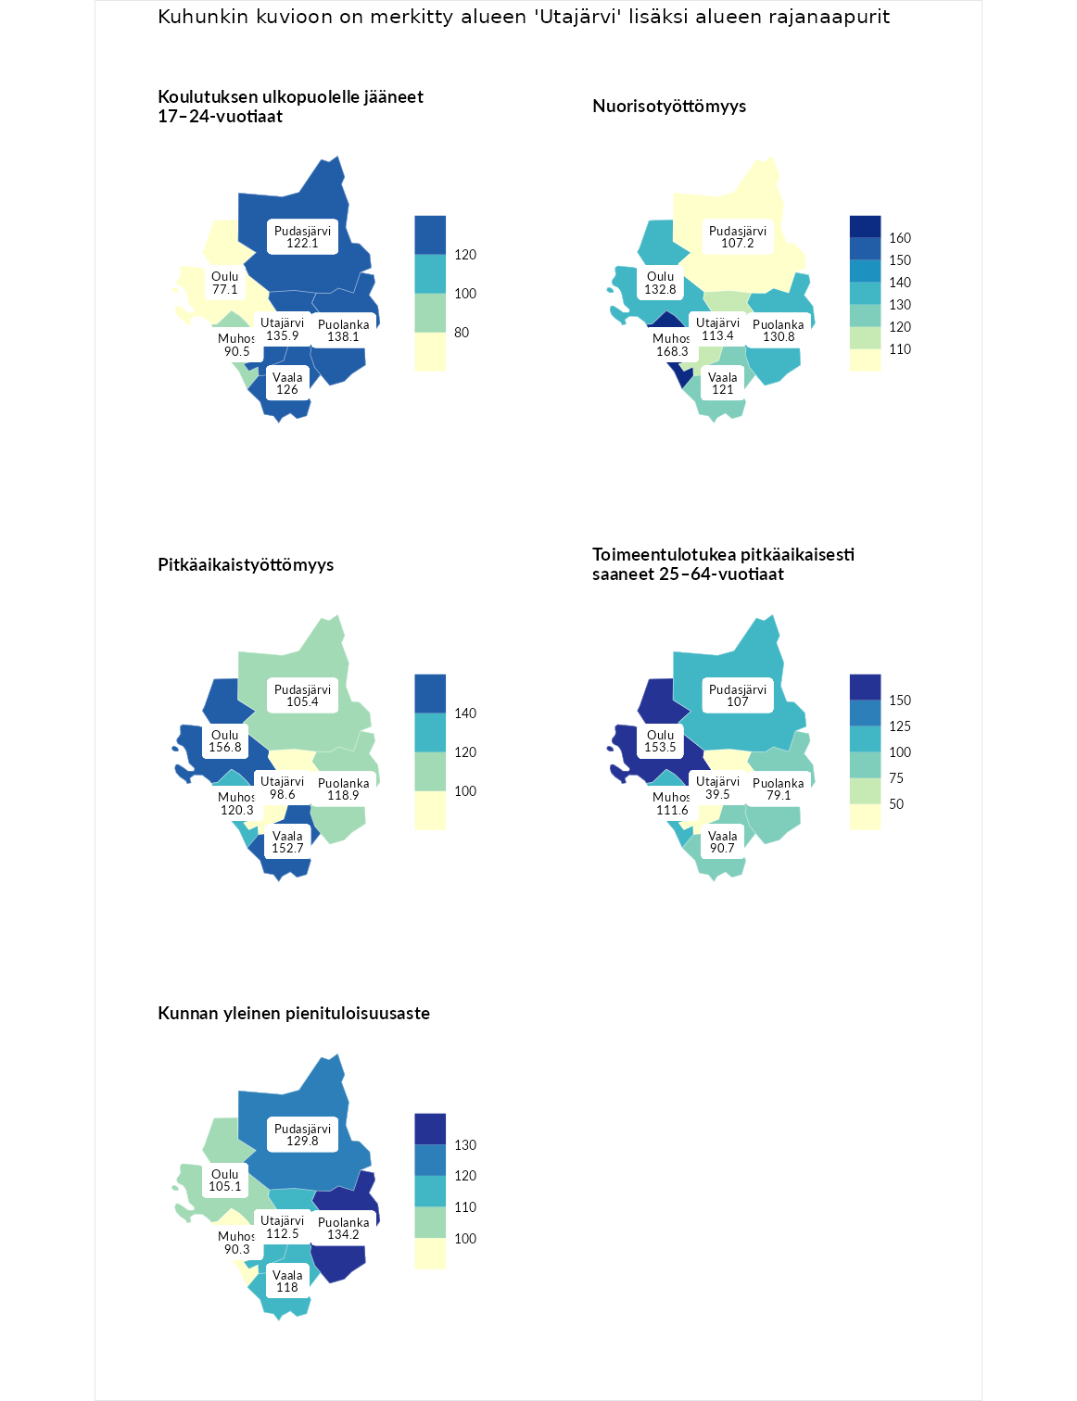

Koulutuksen ulkopuolelle jääneet 17–24-vuotiaat
aluenimi | arvo | asema
Kivijärvi (korkein arvo) | 217.3 | 1
Puolanka (naapuri) | 138.1 | 29
Utajärvi (valittu) | 135.9 | 32
Vaala (naapuri) | 126.0 | 48
Pudasjärvi (naapuri) | 122.1 | 63
Muhos (naapuri) | 90.5 | 182
Oulu (naapuri) | 77.1 | 230
Masku (matalin arvo) | 40.7 | 285

Nuorisotyöttömyys
aluenimi | arvo | asema
Outokumpu (korkein arvo) | 205.2 | 1
Muhos (naapuri) | 168.3 | 8
Oulu (naapuri) | 132.8 | 42
Puolanka (naapuri) | 130.8 | 48
Vaala (naapuri) | 121.0 | 66
Utajärvi (valittu) | 113.4 | 86
Pudasjärvi (naapuri) | 107.2 | 112
Hailuoto (matalin arvo) | 0.0 | 279

Pitkäaikaistyöttömyys
aluenimi | arvo | asema
Ilomantsi (korkein arvo) | 233.8 | 1
Oulu (naapuri) | 156.8 | 35
Vaala (naapuri) | 152.7 | 41
Muhos (naapuri) | 120.3 | 103
Puolanka (naapuri) | 118.9 | 106
Pudasjärvi (naapuri) | 105.4 | 135
Utajärvi (valittu) | 98.6 | 153
Närpiö (matalin arvo) | 17.6 | 293

Toimeentulotukea pitkäaikaisesti saaneet 25–64-vuotiaat
aluenimi | arvo | asema
Kotka (korkein arvo) | 325.6 | 1
Oulu (naapuri) | 153.5 | 56
Muhos (naapuri) | 111.6 | 120
Pudasjärvi (naapuri) | 107.0 | 127
Vaala (naapuri) | 90.7 | 169
Puolanka (naapuri) | 79.1 | 191
Utajärvi (valittu) | 39.5 | 269
Hailuoto (matalin arvo) | 0.0 | 285

Kunnan yleinen pienituloisuusaste
aluenimi | arvo | asema
Juuka (korkein arvo) | 157.0 | 1
Puolanka (naapuri) | 134.2 | 19
Pudasjärvi (naapuri) | 129.8 | 27
Vaala (naapuri) | 118.0 | 61
Utajärvi (valittu) | 112.5 | 92
Oulu (naapuri) | 105.1 | 126
Muhos (naapuri) | 90.3 | 173
Rusko (matalin arvo) | 33.9 | 293
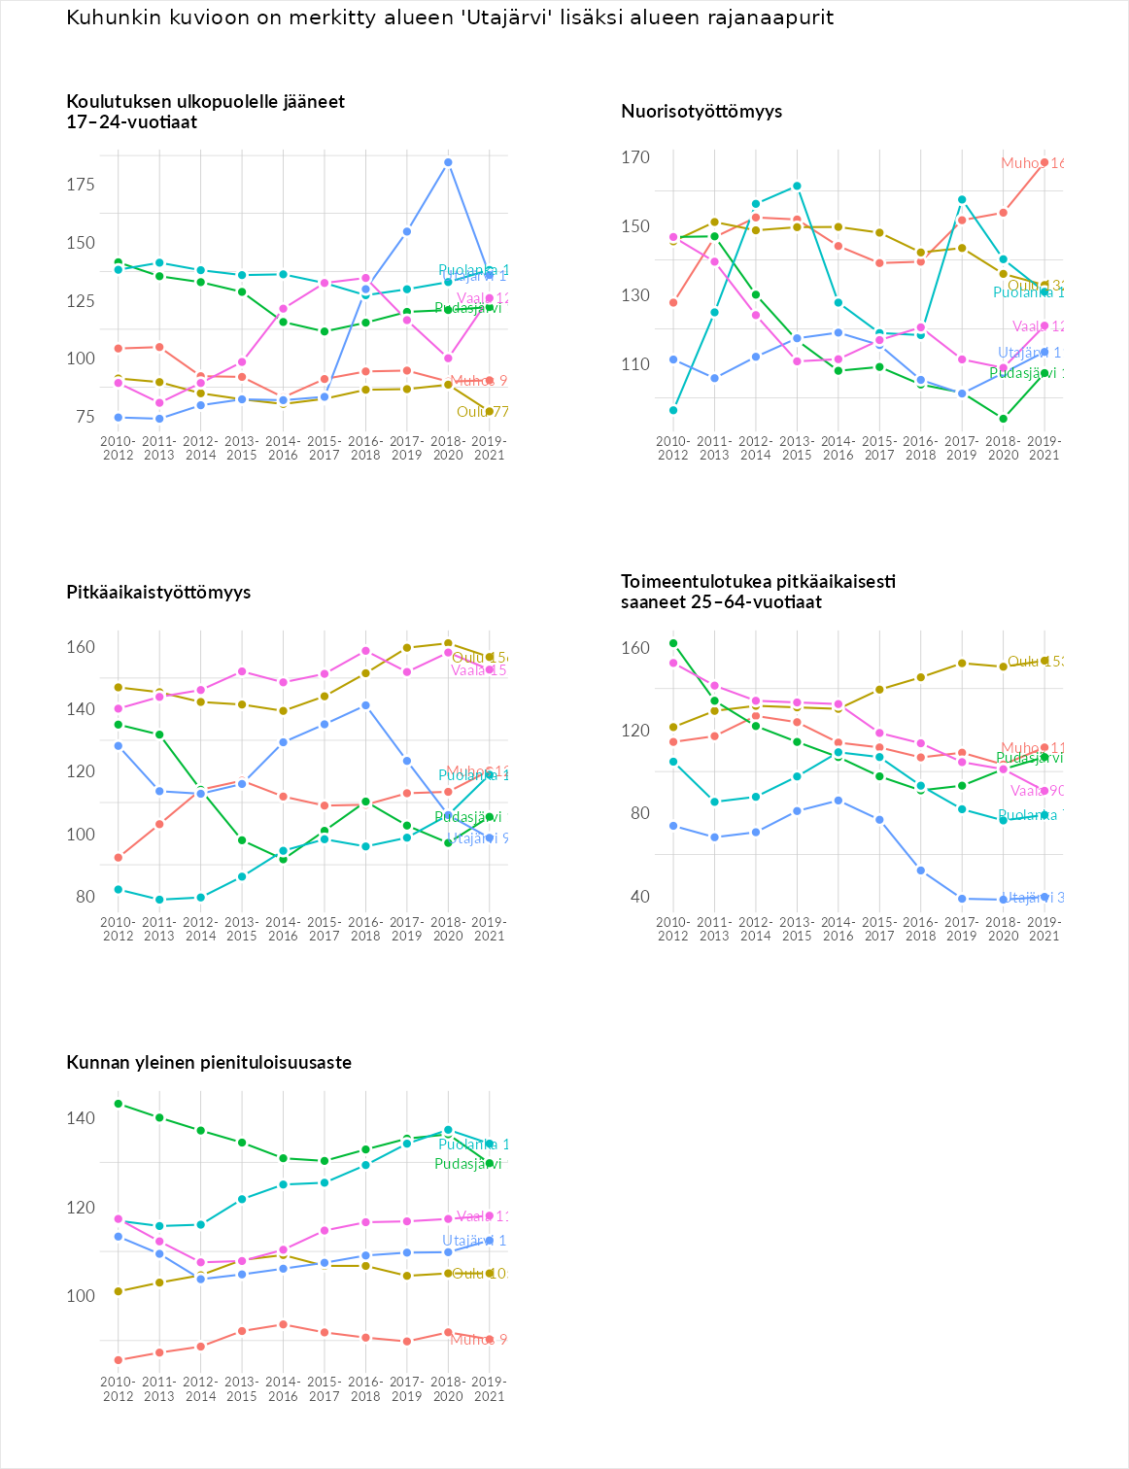

Huono-osaisuuden sosiaaliset seuraukset
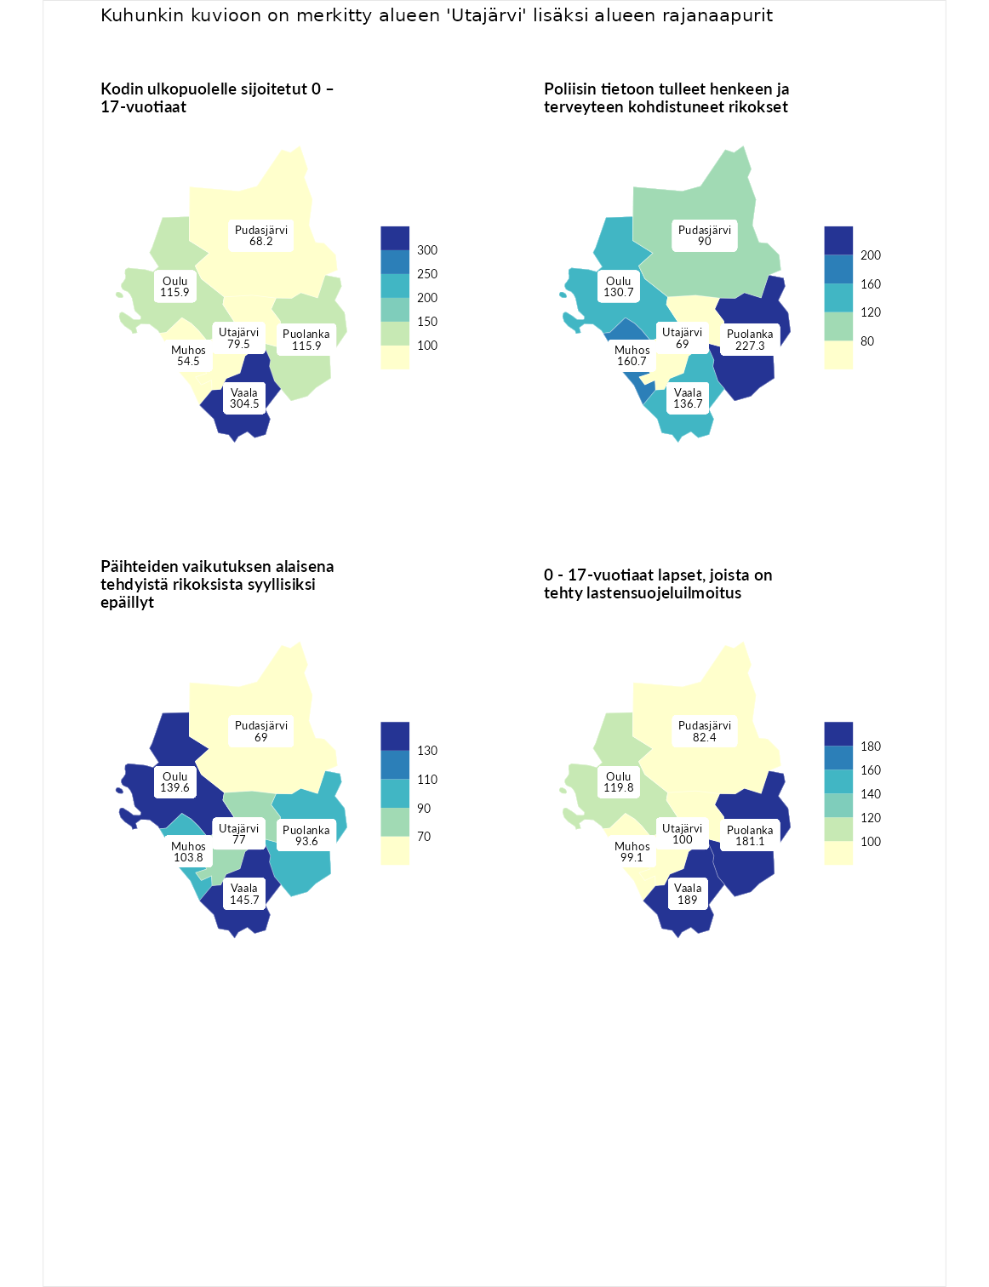

Kodin ulkopuolelle sijoitetut 0 – 17-vuotiaat
aluenimi | arvo | asema
Tuusniemi (korkein arvo) | 463.6 | 1
Vaala (naapuri) | 304.5 | 3
Oulu (naapuri) | 115.9 | 92
Puolanka (naapuri) | 115.9 | 94
Utajärvi (valittu) | 79.5 | 171
Pudasjärvi (naapuri) | 68.2 | 200
Muhos (naapuri) | 54.5 | 231
Enonkoski (matalin arvo) | 0.0 | 257

Poliisin tietoon tulleet henkeen ja terveyteen kohdistuneet rikokset
aluenimi | arvo | asema
Puolanka (naapuri) | 227.3 | 1
Puolanka (korkein arvo) | 227.3 | 1
Muhos (naapuri) | 160.7 | 24
Vaala (naapuri) | 136.7 | 56
Oulu (naapuri) | 130.7 | 64
Pudasjärvi (naapuri) | 90.0 | 179
Utajärvi (valittu) | 69.0 | 248
Hailuoto (matalin arvo) | 0.0 | 287

Päihteiden vaikutuksen alaisena tehdyistä rikoksista syyllisiksi epäillyt
aluenimi | arvo | asema
Kemi (korkein arvo) | 347.6 | 1
Vaala (naapuri) | 145.7 | 52
Oulu (naapuri) | 139.6 | 60
Muhos (naapuri) | 103.8 | 136
Puolanka (naapuri) | 93.6 | 165
Utajärvi (valittu) | 77.0 | 222
Pudasjärvi (naapuri) | 69.0 | 244
Luoto (matalin arvo) | 17.6 | 293

0 - 17-vuotiaat lapset, joista on tehty lastensuojeluilmoitus
aluenimi | arvo | asema
Vaala (naapuri) | 189.0 | 1
Vaala (korkein arvo) | 189.0 | 1
Puolanka (naapuri) | 181.1 | 4
Oulu (naapuri) | 119.8 | 69
Utajärvi (valittu) | 100.0 | 149
Muhos (naapuri) | 99.1 | 155
Pudasjärvi (naapuri) | 82.4 | 230
Maalahti (matalin arvo) | 33.0 | 293
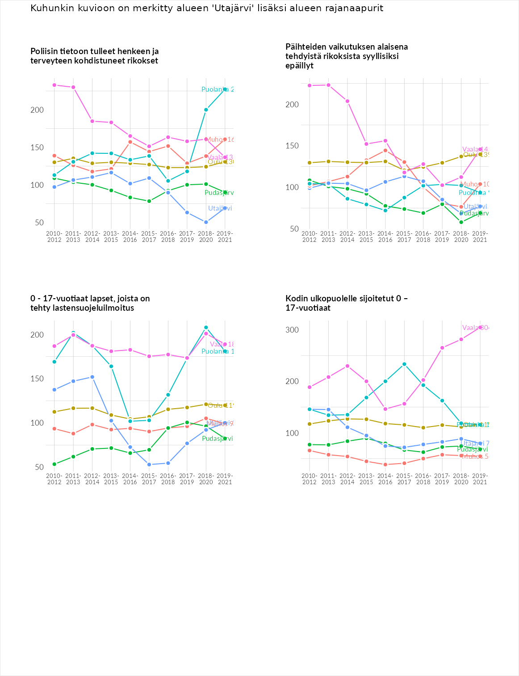

Huono-osaisuuden taloudelliset yhteydet
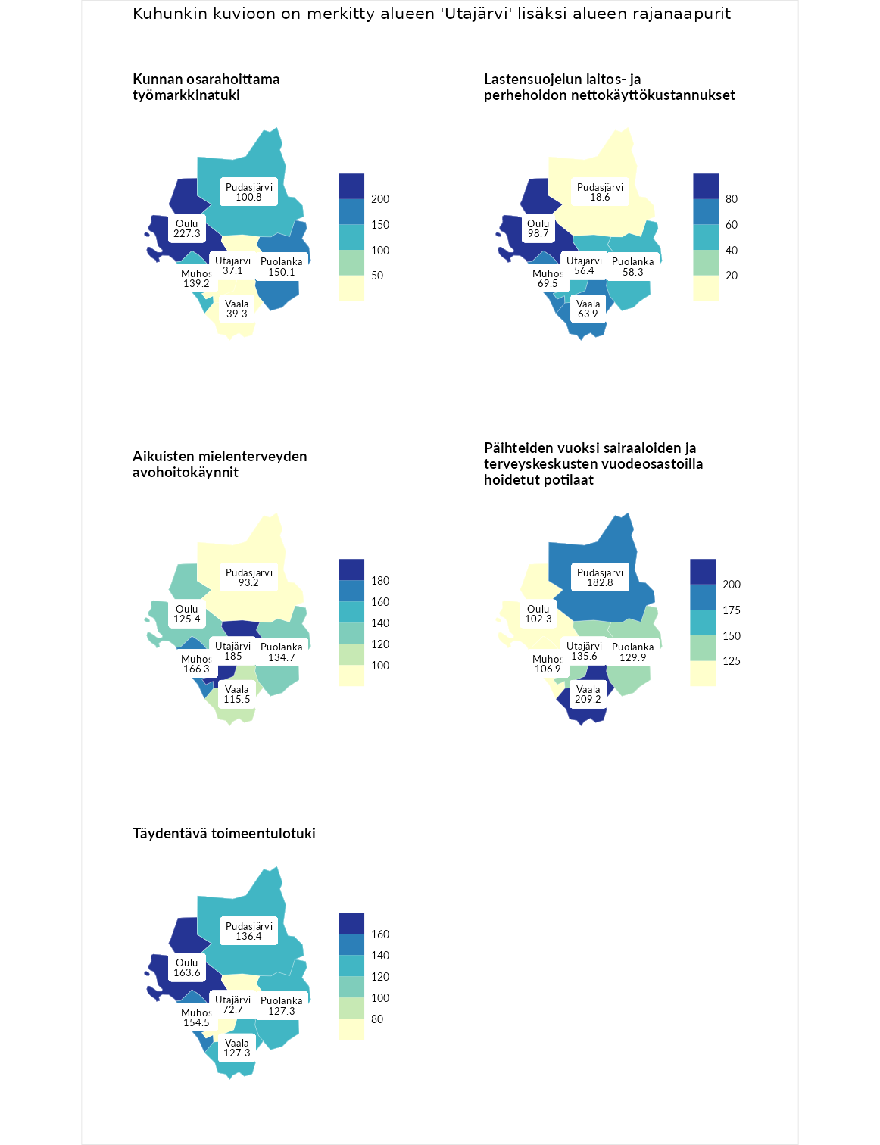

Kunnan osarahoittama työmarkkinatuki
aluenimi | arvo | asema
Lahti (korkein arvo) | 300.3 | 1
Oulu (naapuri) | 227.3 | 10
Puolanka (naapuri) | 150.1 | 62
Muhos (naapuri) | 139.2 | 74
Pudasjärvi (naapuri) | 100.8 | 144
Vaala (naapuri) | 39.3 | 280
Utajärvi (valittu) | 37.1 | 281
Luoto (matalin arvo) | 5.9 | 293

Lastensuojelun laitos- ja perhehoidon nettokäyttökustannukset
aluenimi | arvo | asema
Tuusniemi (korkein arvo) | 304.1 | 1
Oulu (naapuri) | 98.7 | 149
Muhos (naapuri) | 69.5 | 205
Vaala (naapuri) | 63.9 | 216
Puolanka (naapuri) | 58.3 | 219
Utajärvi (valittu) | 56.4 | 221
Pudasjärvi (naapuri) | 18.6 | 274
Siikainen (matalin arvo) | -179.0 | 293

Aikuisten mielenterveyden avohoitokäynnit
aluenimi | arvo | asema
Lapinlahti (korkein arvo) | 559.0 | 1
Utajärvi (valittu) | 185.0 | 22
Muhos (naapuri) | 166.3 | 30
Puolanka (naapuri) | 134.7 | 72
Oulu (naapuri) | 125.4 | 85
Vaala (naapuri) | 115.5 | 109
Pudasjärvi (naapuri) | 93.2 | 162
Lempäälä (matalin arvo) | 15.9 | 293

Päihteiden vuoksi sairaaloiden ja terveyskeskusten vuodeosastoilla hoidetut potilaat
aluenimi | arvo | asema
Pelkosenniemi (korkein arvo) | 258.6 | 1
Vaala (naapuri) | 209.2 | 5
Pudasjärvi (naapuri) | 182.8 | 16
Utajärvi (valittu) | 135.6 | 55
Puolanka (naapuri) | 129.9 | 68
Muhos (naapuri) | 106.9 | 118
Oulu (naapuri) | 102.3 | 130
Enonkoski (matalin arvo) | 0.0 | 273

Täydentävä toimeentulotuki
aluenimi | arvo | asema
Merikarvia (korkein arvo) | 1009.1 | 1
Oulu (naapuri) | 163.6 | 58
Muhos (naapuri) | 154.5 | 63
Pudasjärvi (naapuri) | 136.4 | 84
Puolanka (naapuri) | 127.3 | 95
Vaala (naapuri) | 127.3 | 98
Utajärvi (valittu) | 72.7 | 210
Pukkila (matalin arvo) | 9.1 | 293
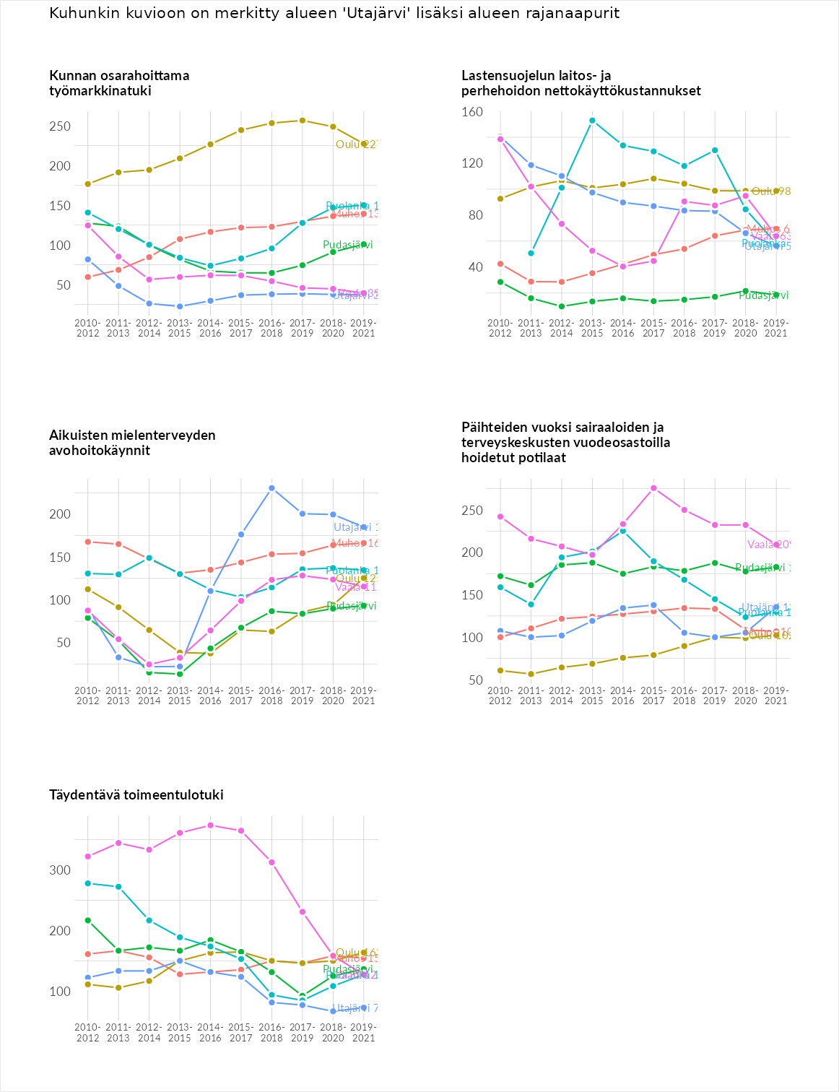

Postinumeroaluekohtaiset tiedot
aluekoodi | aluenimi | Kokonaislukema | Alimpaan tuloluokkaan kuuluvat taloudet | Alimpaan tuloluokkaan kuuluvat täysi-ikäiset | Työttömät | Peruskoulutuksen omaavat
91630 | Juorkuna | 165.4 | 149.8 | 174.8 | 179.9 | 157.0
91640 | Särkijärvi | 130.8 | 121.6 | 143.0 | 114.4 | 144.1
91620 | Sanginkylä | 120.9 | 98.3 | 155.7 | 117.3 | 112.4
91600 | Utajärvi Keskus | 109.2 | 126.3 | 114.0 | 87.0 | 109.3
91660 | Ahmas | 106.0 | 123.7 | 128.9 | 83.0 | 88.7
91670 | Rokua | NA | NA | NA | NA | NA
